雲林縣虎尾鎮中正國小 102學年度
校本課程實施成果報告表
（一）年級：六年級
（二）課程主題：蝴蝶生態巡禮
（三）配合課程領域：自然與生活科技領域
彈性課程（電腦）
節數：上學期 4 節
（三）校本課程實施概述：
- 蝴蝶相關課程的歸納總結。
- 校園生態環境了解蝴蝶相關課程及週邊知識。
- 上網搜尋充實蝴蝶相關知識網站
- 認識蝴蝶相關資料。
- 蝴蝶知識大考驗。

（四）成果照片
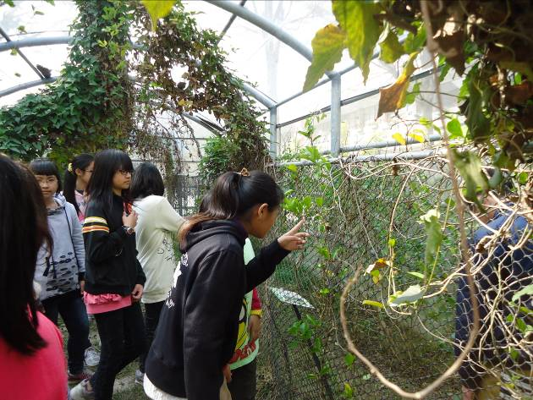 | 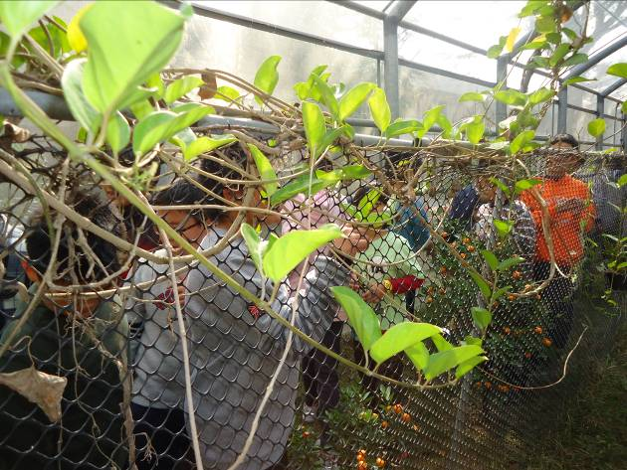
校園生態園區實地觀察 | 園區植物仔細觀看
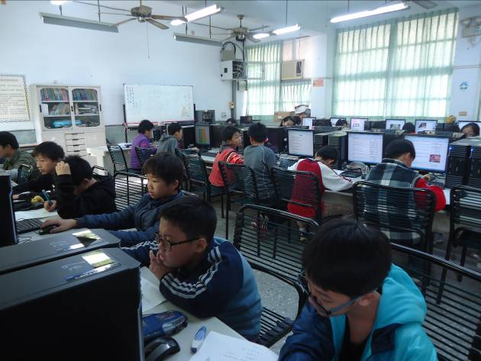 | 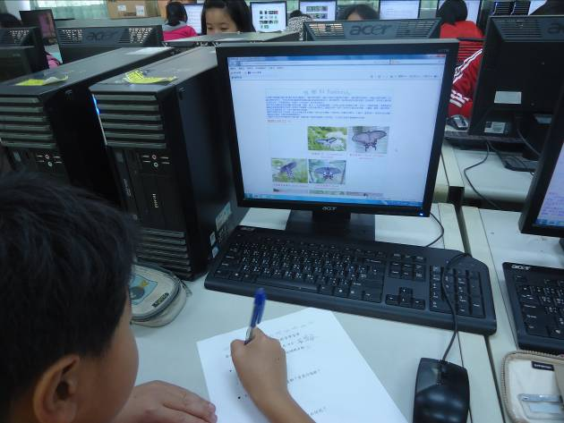
學生上網查詢資料 | 學生上網查詢蝴蝶相關知識
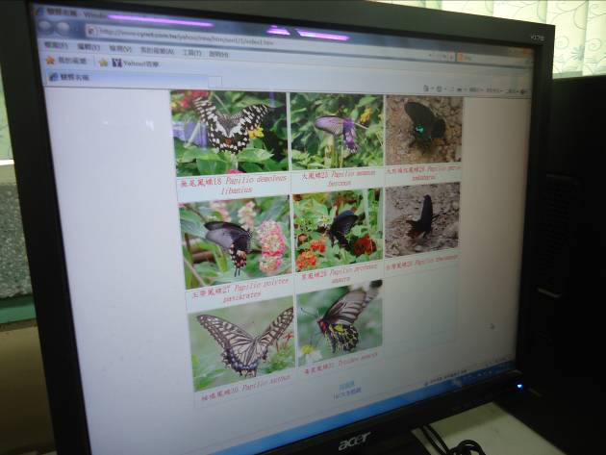 | 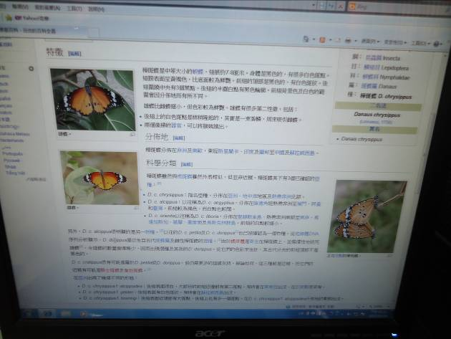
蝴蝶相關知識網站 | 學生詳細閱讀蝴蝶相關知識
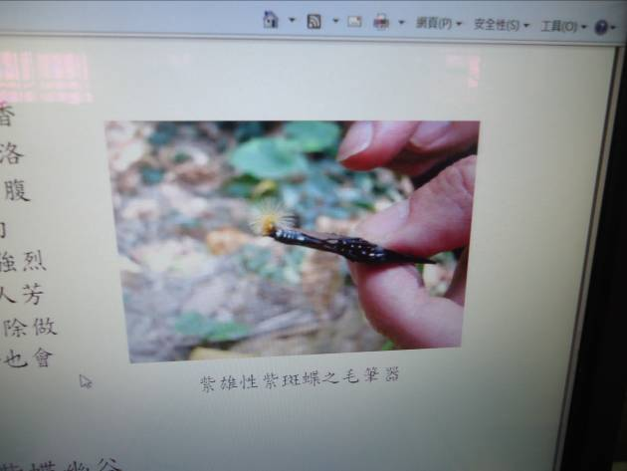 | 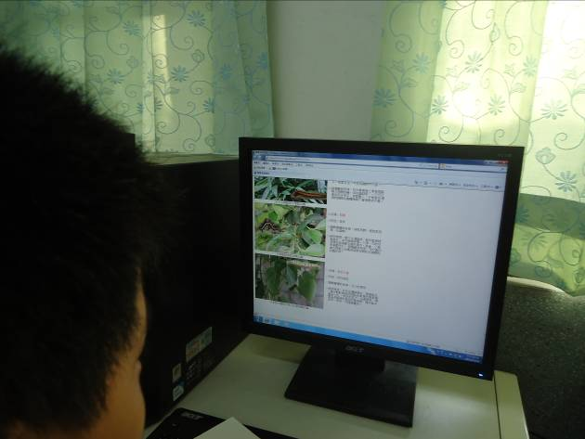
辨識蝴蝶的構造 | 蝴蝶幼蟲成蟲蜜源植物的不同
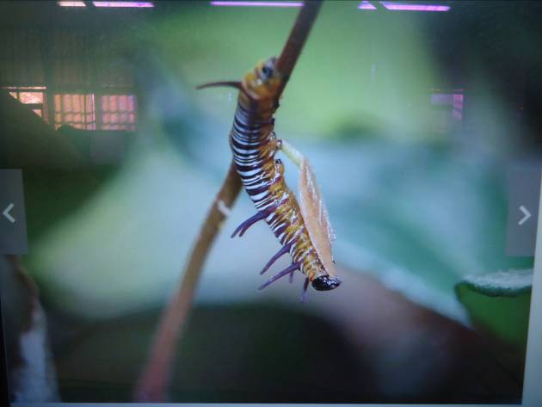 | 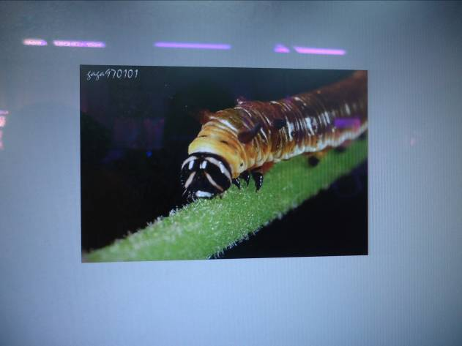
蝴蝶幼蟲的身體構造 | 蝴蝶幼蟲的運動方式
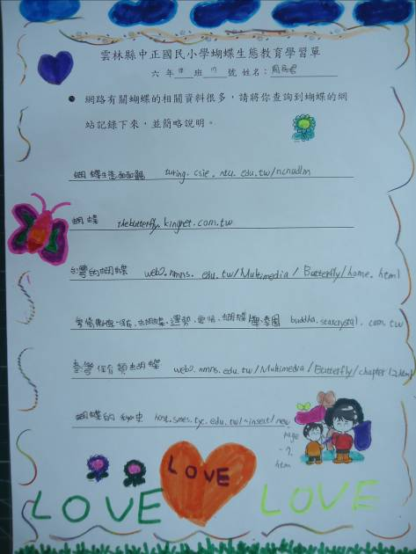 | 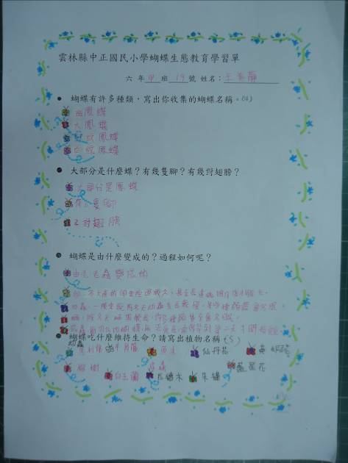
蝴蝶相關網站學習單書寫 | 蝴蝶知識大考驗學習單書寫
（五）成效評估與檢討
- 校本課程溶入環境教育、生命教育與與各領域學科之學習，提升學生自然生態解說、資訊處理、藝術創作及展覽表演的能力。
- 在生態園區觀察的過程中，比較無法完整的觀看整個蝴蝶完整的生活狀況，所以借助電腦搜尋相關網站，對照植物園區的蝴蝶生態，從幼蟲的食用植物，到成蟲的蜜源植物，作完整的歸納。
- 校本生態園區的植物建議可更多元，水生植物生態區的功能如能加入充分發揮，必能提供師生及社區居民一個兼具教育性、藝術性、休憩性的多功能學習園地。

